VEGETARISCH

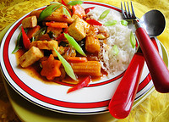

VEGETARIËR
DIERLIJK
PLANTAARDIG
PLANTAARDIG ;IETS WAT PLANTAARDIG IS, IS VAN PLANTEN GEMAAKT

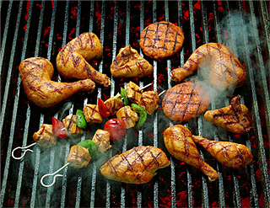

VEGERARISCH =VAN OF VOOR VEGETARIËRS

VEGETARIÉR =IEMAND DIE GEEN VLEES EET

DIERLIJK ; VAN DIEREN OF ALS VAN DIEREN

